Documentación Oscann Suite
Vista del lado del cliente

Al iniciar el sistema, aparece una pantalla donde se pide un email y una contraseña, los cuales son asignados por el administrador del hospital.

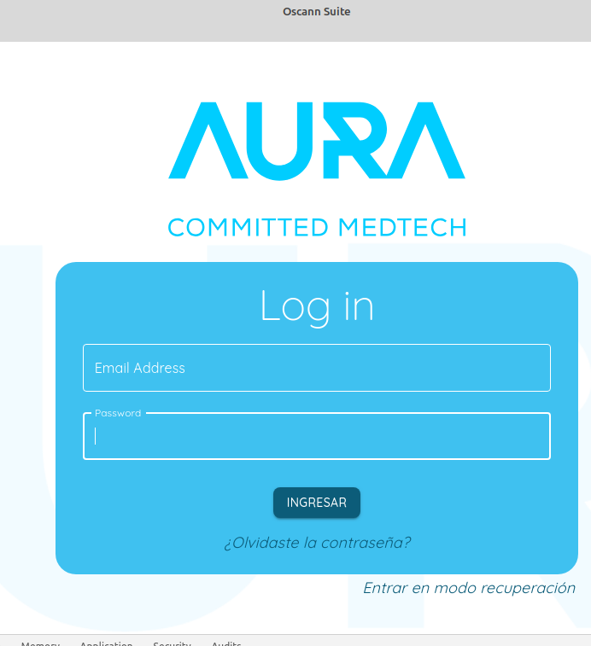

La pagina de login, es la primera que muestra el sistema, la ruta para acceder a esta se encuentra en oscann-suit-electron, el path completo es:
aura/oscann-suit-electron/src/Pages/Login/Queries/index.js
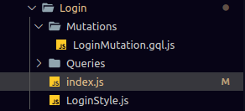

Al momento de ingresar el email y password el sistema hace una validación, en caso de ser un usuario registrado con las credenciales correctas, el sistema le permitirá pasar al menú principal del Oscann.
En caso de error, se debe verificar que las credenciales estén correctamente escritas, si el error persiste se debe tomar contacto con el administrador del hospital.
Si el error es interno del sistema, aparecerá un PopUp con el texto “Ha ocurrido un error al obtener el worklist” y el error. Esto por la función errorPopUp
const errorPopUp = (error) => {
Swal.fire({
title: 'Error!',
text: `Ha ocurrido un error al obtener el worklist ${error}`,
icon: 'error',
confirmButtonText: 'OK',
allowOutsideClick: false,
allowEscapeKey: false,
allowEnterKey: false,
}).then((response) => {
clearErrors();
});
};

las validaciones que corresponden al login, email, se hacen en este mismo path.
De igual forma si es el caso, en la parte inferior de la pantalla del login, hay una opción para recuperar la contraseña, se le da clic y el sistema se redirige a una nueva pantalla donde se muestra un formulario donde se debe ingresar un email previamente registrado para iniciar con el proceso de restablecimiento de la misma.
Pantalla principal Oscann
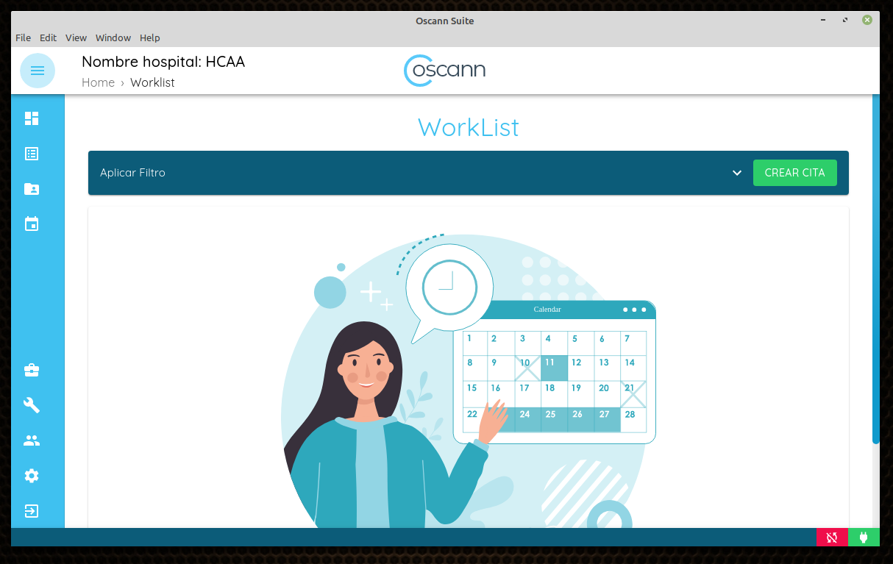


En la parte superior aparece el nombre del Hospital al que fue asignado el sistema y un icono que permite el despliegue del menú

WorkList
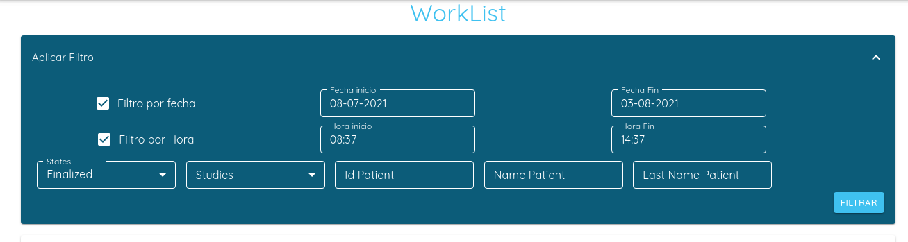
Desde el menu worklist se pueden aplicar y combinar diferentes filtros para mostrar los estudios ya sea por:
Filtro de fecha
- Fecha de Inicio.
- Fecha fin.
Filtro de Hora
- Hora de Inicio.
- Hora fin.
Filtro por estado del estudio
- Aceptados
- Creados
- Finalizados
- Cancelados
Filtro por tipo de estudio
- Mild Cognitive Impairment
- Alzheimer Disease
- Frontotemporal Dementia
- Alzheimer Disease, Frontotemporal Dementia
- Parkinsonisms
- Parkinson Desease, Parkinsonisms
- Minimal Hepatic Encephalopathy
- Alzheimer Disease, Mild Cognitive Impairment
- Frontotemporal Dementia, Mild Cognitive Impairment

Filtro por Id del Paciente
Filtro por nombre del Paciente
Filtro por apellido del Paciente
al momento de realizar uno o mas filtros en la pantalla de worlist, estos argumentos se guardan en variables para posteriormente hacer la query o petición a la base de datos.
En el siguiente ejemplo se realizara un consulta aplicando solo el filtro Studies>>Alzheimer Disease
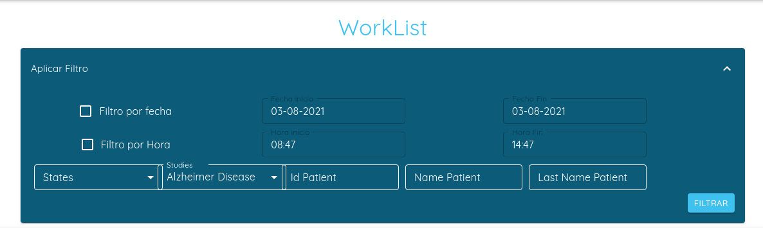

{operationName: "worklist",…}
      - operationName: "worklist"
      - variables: {searchDate: false, startDate: "2021-08-03", finishDate: "2021-08-03", searchHour: false,…}
        - finishDate: "2021-08-03"
        - finishHour: "14:47"
        - idPatient: ""
        - initialHour: "08:47"
        - lastName: ""
        - namePatient: ""
        - patology: "Alzheimer Disease"
        - searchDate: false
        - searchHour: false
        - startDate: "2021-08-03"
        - state: ""
como se puede observar, se hace una consulta por Studies, y en la asignación a las variables se observa que en el campo patology: se asigna "Alzheimer Disease" como único filtro de búsqueda que arroja en este caso
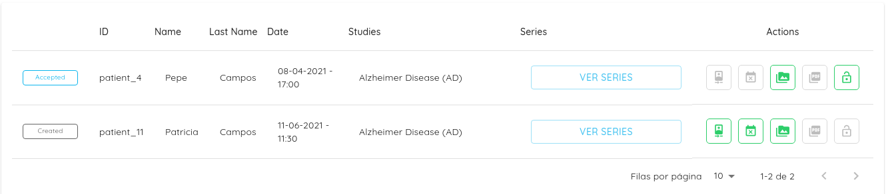
en la ventana obtenida se anota:
- ID: Identificación local que puede ser generado de forma automática por el sistema o por hospital si este maneja un control de identificación interno
- Name: Nombre del paciente, no se admiten espacios, por lo tanto se debe ingresar un solo nombre
- Last name: Apellido del paciente, no se admiten espacios, por lo tanto se debe ingresar un solo apellido
- Date: Fecha en que se realizo o se va a realizar el estudio de acuerdo al filtro seleccionado.
- Studies: Estudio realizado, seleccionado de acuerdo a la lista disponible de estudios
- Series: Lista de las series que componen el estudio.
- Actions: Muestra las diferentes opciones que se pueden realizar de acuerdo al estudio. En orden son:
- Realizar Estudio
- Reagendar/Cancelar Estudio
- Ver Estudio
- Ver Informe
- Proteger Video

Re agendar / Cancelar Estudio: Permite cambiar la fecha o la cancelación de un estudio ya agendado
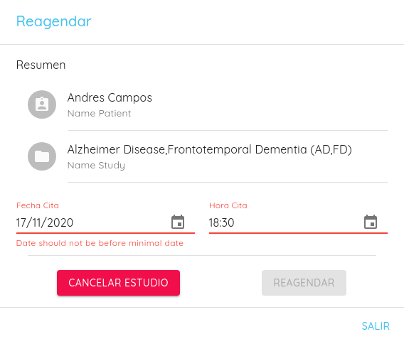

se muestra un formulario con los datos del estudio a re agenda o cancelar, mostrando el nombre del paciente, nombre del estudio a realizar, fecha y hora de la cita, inicialmente el botón de REAGENDAR esta desactivado, y cambiara de estado solo hasta que se seleccione una fecha u hora diferente a la inicialmente agendada, de acuerdo a la disponibilidad de citas.
Para este caso se llama de nuevo una función para que valide la fecha y hora a través de una query para reasignar los datos en caso de que hayan cambiado
operationName: "validateHourStudy", variables: {medicalAppointmentDate: "2021-08-10", hour: "18:30"},…}
  - operationName: "validateHourStudy"
  - query: "query validateHourStudy($medicalAppointmentDate: String!, $hour: String!) {↵ validateHourStudy(date: $medicalAppointmentDate, hour: $hour) {↵ result↵ response {↵ response↵ message↵ __typename↵ }↵ __typename↵ }↵}↵"
  - variables: {medicalAppointmentDate: "2021-08-10", hour: "18:30"}
    - hour: "18:30"
    - medicalAppointmentDate: "2021-08-10"

Para el caso de CANCELAR ESTUDIO, saldrá una nueva ventana de advertencia indicando que se cancelara el progreso y series realizadas hasta el momento, con botones de Si, Cancelar estudio! y No, Volver.
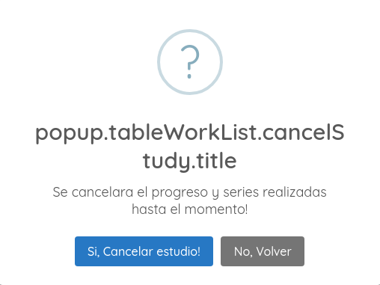

Ver Estudio: Se muestra un nuevo formulario donde se indica los datos del estudio como lo son:
    - Id del estudio.
    - Fecha en que se programo el estudio.
    - Nombre del estudio programado.
    - Descripción del estudio.
    - Fecha de realización del estudio.

De igual manera se muestran datos del paciente programado para el estudio
    - Id
    - Nombre
    - Fecha de nacimiento – edad
    - Genero
    - Sospecha de diagnostico
Lista de series: Por ultimo se muestra la lista de las series creadas en función del estudio.
para mostrar dicha información se llama la función getStateQuery pasando como parámetro el mongo Id del paciente para mostrar los estudios que hayan asociados a él
{operationName: "getStateQuery", variables: {id: "5fd4c4582c6618fb8caf4419"},…}
  - operationName: "getStateQuery"
  - query: "query getStateQuery($id: String!) {↵ getStateQuery(id: $id) {↵ name↵ color↵ __typename↵ }↵}↵"
  - variables: {id: "5fd4c4582c6618fb8caf4419"}
    - id: "5fd4c4582c6618fb8caf4419"
Proteger Video: Permite bloquear o desbloquear los videos generados en el estudio, para el caso de bloquear, el sistema llama la función changeProtectedStatus protected file:false a true.
{operationName: "changeProtectedStatus",…}
  - operationName: "changeProtectedStatus"
  - query: "mutation changeProtectedStatus($idGlobalStudy: String!, $status: Boolean!) {↵ changeProtectedStatus(idGlobalStudy: $idGlobalStudy, status: $status) {↵ response↵ message↵ __typename↵ }↵}↵"
  - variables: {idGlobalStudy: "v2#1603913968#S392021122029721", status: false}

Crear Cita
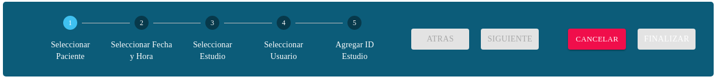
para el proceso de la creación de una cita se deben seguir una serie de pasos que se muestran en una barra de progreso, en el siguiente orden:
Seleccionar Paciente:
Seleccionar Fecha y Hora
Seleccionar Estudio
Seleccionar Usuario
Agregar ID Estudio
Para la selección del paciente, este ya debe estar creado, existir en la base de datos, en caso contrario hay un botón CREAR PACIENTE, que abre un formulario para la creación de uno.
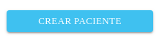

Para la creacion de un paciente, se presenta un formulario para la recopilacion de toda la información necesaria para crear un paciente, esta información incluye
Datos de Identificación y personal
son de carácter obligatorio, el sistema no dejara crear el paciente sin tener al menos estos campos correctamente diligenciados.
- Id local del paciente, que es una identificación asignada por el hospital para el control de los diferentes estudios.
- Nombre del paciente
- Apellidos del paciente
- Id nacional del paciente
- Fecha de nacimiento del paciente
- Genero
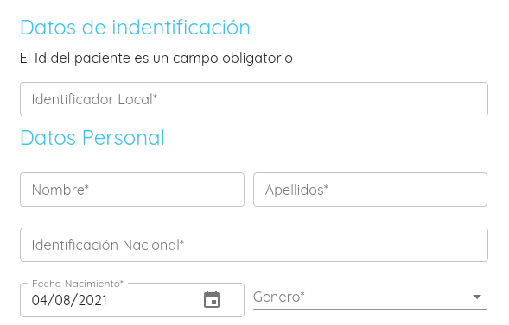

Datos de localización
- Dirección de residencia
- País de residencia
- Ciudad del paciente

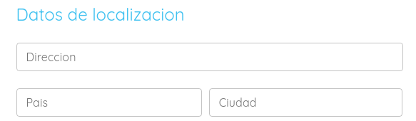

Datos de contacto
- Numero fijo o móvil de contacto
- Nombre contacto de emergencia
- Numero fijo o móvil de contacto de emergencia
- Email del paciente

Otros
- Sospecha de diagnostico para el cual se esta creando el paciente
- Observaciones
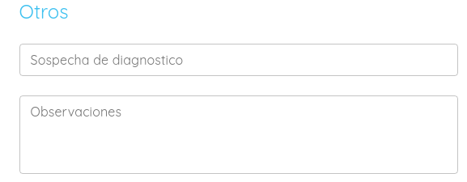

Las casillas obligatorias están marcadas con un asterisco ( * )
Una vez el formulario este debidamente completado, se le da clic en guardar e inmediatamente el sistema toma la información de cada uno de los cuadros de texto y hace una query mutation con la función createPatientMutation, donde carga, valida y enviá toda la información en cada una de las variables recibidas a la base de datos para ser guardada, el sistema no dejara llegar a este punto si alguno de los campos requeridos están vacíos o en un formato no valido.
{operationName: "createPatientMutation",…}
  - operationName: "createPatientMutation"
  - query: "mutation createPatientMutation($id_local_patient: String!, $date_of_birth: Date!, $gender: String!, $name: String!, $last_name: String!, $identification_number: String!, $address: String!, $personal_number: String!, $emergency_name: String, $emergency_number: String, $email: String!, $diagnostic_suspicion: String, $observations: String) {↵ createPatientMutation(↵ input: {patient: {id_local_patient: $id_local_patient, date_of_birth: $date_of_birth, gender: $gender, diagnostic_suspicion: $diagnostic_suspicion}, dataDemographics: {name: $name, last_name: $last_name, identification_number: $identification_number, address: $address, personal_number: $personal_number, emergency_name: $emergency_name, emergency_number: $emergency_number, email: $email, observations: $observations}}↵ ) {↵ response↵ message↵ __typename↵ }↵}↵"
  - variables: {id_local_patient: "idGlobalTest1", name: "nameTest1", last_name: "lastNameTest1",…}
    - address: "Manzana Q casa H barrio Los Angeles"
    - date_of_birth: "1990-07-05T18:16:00.000Z"
    - diagnostic_suspicion: "Alzheimer Disease, Frontotemporal Dementia"
    - email: "test1@test1.com"
    - emergency_name: "nameContactEmergencyTest1"
    - emergency_number: "3203203203"
    - gender: "Masculino"
    - id_local_patient: "idGlobalTest1"
    - identification_number: "idLocalTest1"
    - last_name: "lastNameTest1"
    - name: "nameTest1"
    - personal_number: "3103103103"
Una vez el paciente este registrado en la base de datos, se puede seleccionar para iniciar con el proceso de creación de cita
Seleccionar Paciente: Esto se puede realizar con la búsqueda a través de tres filtros:
- ID Paciente
- Nombre Paciente
- Apellido Paciente
o buscando en la tabla que se despliega para seleccionar el paciente requerido.
Echo esto, se da clic en el botón SIGUIENTE que se encuentra al lado de la barra de progreso para continuar con “Seleccionar Fecha y Hora” de la cita
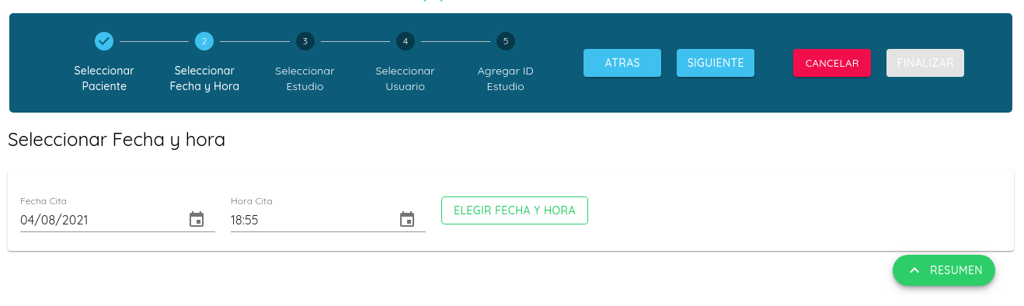

En este punto basta con seleccionar una fecha y hora disponible y elegirla, el sistema no permite seleccionar fechas posteriores al día en que se esta realizando el proceso

Seleccionar Estudio: Muestra un listado con los diferentes estudios disponibles para realizar, mostrando un indicador para establecer si es un estudio diferencial o un estudio normal
- Mild Cognitive Impairment
- Alzheimer Disease
- Frontotemporal Dementia
- Alzheimer Disease, Frontotemporal Dementia
- Parkinsonisms
- Parkinson Desease, Parkinsonisms
- Minimal Hepatic Encephalopathy
- Alzheimer Disease, Mild Cognitive Impairment
- Frontotemporal Dementia, Mild Cognitive Impairm
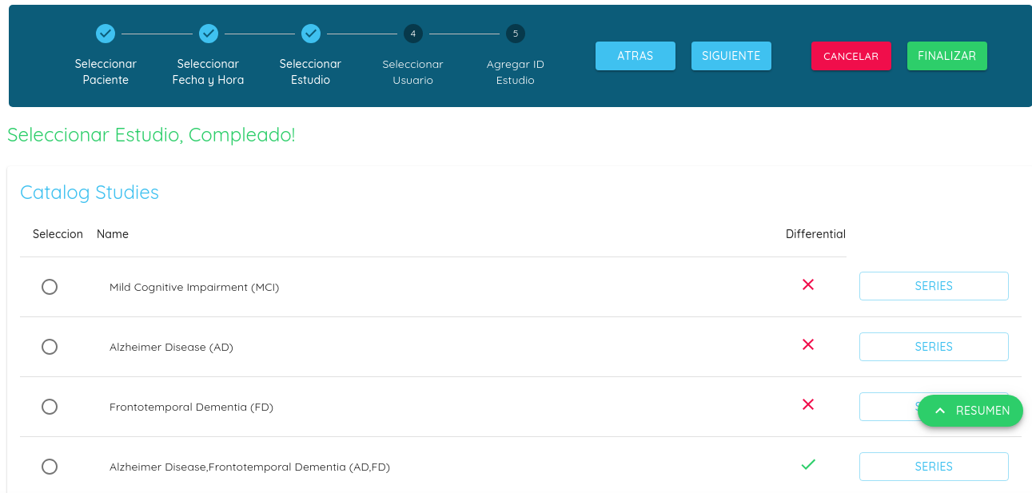

una vez seleccionado el estudio, se procede a entrar al resumen de la cita mediante el botón RESUMEN, el cual despliega un formulario para confirmar si los datos seleccionados son los deseados para finalizar y guardar o en caso contrario dar SALIR para realizar algún cambio.
La data de fecha y hora, son validados con la siguiente query
query validateHourStudy($medicalAppointmentDate: String!, $hour: String!) {
validateHourStudy(date: $medicalAppointmentDate, hour: $hour) {
result
response {
response
message}}}`;

{operationName: "validateHourStudy", variables: {medicalAppointmentDate: "2021-08-04", hour: "20:28"},…}
  - operationName: "validateHourStudy"
  - query: "query validateHourStudy($medicalAppointmentDate: String!, $hour: String!) {↵ validateHourStudy(date: $medicalAppointmentDate, hour: $hour) {↵ result↵ response {↵ response↵ message↵ __typename↵ }↵ __typename↵ }↵}↵"
  - variables: {medicalAppointmentDate: "2021-08-04", hour: "20:28"}
    - hour: "20:28"
    - medicalAppointmentDate: "2021-08-04"

PAGES
Esta carpeta contiene todas las paginas que componen el sistema OscannSuite, el path para acceder a ellas es /aura/oscann-suit-electron/src/Pages.
Cada carpeta va a tener una estructura general compuesta por dos subcarpetas ‘Mutations’ y ‘Queries’, un archivo de estilo de css en javaScript cuyo nombre es coincidente con el mismo nombre de la pagina mas ‘Style’ por ejemplo, en la pagina CreateAppointmen, el archivo de estilo sera CreateAppointmenStyle.js; por ultimo contiene un archivo index.js que contiene toda la estructura del sistema, donde se hace la importación de componets, styles, context, queries, mutaciones y demás necesarios para el correcto procesamiento de las funciones

Page CreateAppointment – Crear cita
Esta carpeta contiene el código necesario para la creación de las citas, a su vez contiene las sub carpetas Mutations y Queries
- Carpeta Mutations
  - CreateAppointment.gql.js: Contiene toda la estructura de la petición que se realizara al backend para la creación de una cita, tiene que recibir como parámetros los siguientes campos
mutation createStudyMutation(
$id_local: String!
$id_study_catalog: String!
$id_user_to_carry_out_the_study: String!
$id_patient_global: String!
$id_state: String!
$medical_appointment_date: String!
$time: String!
$description: String!
$integration: Boolean!
)
Estos valores son recibidos desde el frontend y guardados en las siguientes variables, es el cuerpo de la petición.
createStudyMutation(
input: {
id_local: $id_local
id_study_catalog: $id_study_catalog
id_user_to_carry_out_the_study: $id_user_to_carry_out_the_study
id_patient_global: $id_patient_global
id_state: $id_state
medical_appointment_date: $medical_appointment_date
time: $time
description: $description
integration: $integration
}

Todo lo anterior creando la respuesta a la petición.

  - CreatePatient.gql.js: Contiene toda la estructura de la petición que se realizara al backend para la creación de un paciente, tiene que recibir como parámetros los siguientes campos:
mutation createPatientMutation(
$id_local_patient: String!
$date_of_birth: Date!
$gender: String!
$name: String!
$last_name: String!
$identification_number: String!
$address: String!
$personal_number: String!
$emergency_name: String
$emergency_number: String
$email: String!
$diagnostic_suspicion: String
$observations: String
)
Estos valores son recibidos desde el frontend y guardados en las siguientes variables, es el cuerpo de la petición.
createPatientMutation(
input: {
patient: {
id_local_patient: $id_local_patient
date_of_birth: $date_of_birth
gender: $gender
diagnostic_suspicion: $diagnostic_suspicion
}
dataDemographics: {
name: $name
last_name: $last_name
identification_number: $identification_number
address: $address
personal_number: $personal_number
emergency_name: $emergency_name
emergency_number: $emergency_number
email: $email
observations: $observations
}}

- Carpeta Queries
  - GetSerieCatalogsQuery.gql: Es el modelo de la consulta para obtener el catalogo de series, devolviendo los siguientes parámetros:
query {
getSerieCatalogsQuery {
_id
id_state
name_state
color_state
name
description
is_diagnostic
type
type_code
variant
variant_code
points
random
pts_code
recording_time
duration
laps
period
prefix
prefix
creation_date
update_date
updated
response {
response
message
}}}

  - getStuyCatalogs.gql: Es el modelo de la consulta para obtener el catalogo de estudios, devolviendo los siguientes parámetros:
  - getUsers.gql: Es el modelo de la consulta para obtener los usuarios, devolviendo los siguientes parámetros:
query {
getFilterUsers(name: "", lastName: "", email: "") {
id_user_type
id_hospital
id_state
id_user_global
name
last_name
email
password
contact_number
security_response
id_security_question
last_login_date
creation_date
update_date
updated
}}

  - SearchPatients.gql: Es el modelo de la consulta para la búsqueda de pacientes, devolviendo la información personal del paciente:
patient {
id_local_patient
id_global
id_studies
id_state
id_hospital
date_of_birth
age
gender
creation_date
update_date
updated
name_state
color
}

la información demográfica del paciente:
patienDomographic {
id_patient_global
id_hospital
id_state
name
last_name
address
personal_number
emergency_name
emergency_number
update_date
email
creation_date}

Los estudios asociados al mismo paciente:
studies {
id_global
id_local
name
medical_appointment_date
state
color
report
base64
totalVideos
mark_to_delete
protected_file
time
}
  - validateHourStudy: Contiene toda la estructura de la petición que se realizara al backend para validar que la hora seleccionada este disponible para la creación del estudio; tiene que recibir como parámetros los siguientes campos:
query validateHourStudy($medicalAppointmentDate: String!, $hour: String!) {
validateHourStudy(date: $medicalAppointmentDate, hour: $hour) {
result
response {
response
message
}}}

Estructura archivo index.js
oscann-suit-electron/src/Pages/CreateAppointment/Index
Función CreateAppointment, es la que crea y asigna las citas.
Dentro de esta, se encuentran otras funciones anidadas como lo son:
Función getStepConten: dentro de un switch case, muestra la información que se presenta en la barra de progreso del stepper
const getStepContent = (stepIndex) => {
switch (stepIndex) {
case 0:
return 'Seleccionar Paciente';
case 1:
return 'Seleccionar Fecha y hora';
case 2:
return 'Seleccionar Estudio';
case 3:
return 'Seleccionar Usuario';
case 4:
return 'Agregar ID Estudio';
default:
return 'Unknown stepIndex';
}};

Función getSteps: Obtener la cantidad de pasos que va a tener el stepper, en caso de requerir agregar un nuevo step, hay que hacerlo en las funciones getStepConteny y getSteps
const getSteps = () => {
return [
'Seleccionar Paciente',
'Seleccionar Fecha y Hora',
'Seleccionar Estudio',
'Seleccionar Usuario',
'Agregar ID Estudio',
];};
const { t } = useTranslation(): Se usa para la traducción de los formularios
La API React Context le permite acceder fácilmente a los datos en diferentes niveles del árbol de componentes, sin tener que pasar datos a través de accesorios, permite pasar datos desde el componente superior hasta el último componente secundario.
const {
state: { syncState },
dispatch,
} = useContext(AppContext);

para la creación y asignación de citas, se deben realizar algunas validaciones, para ello son las funciones que se presentan a continuación.

let [validateDate, { data: responseValidateDate }] = useLazyQuery(
QUERY_VALIDATE_DATE_APPIONTMENT,
{fetchPolicy: 'network-only',},);

Validar que la fecha y hora sean correctas y que estén disponibles para la cita, o sea que no haya sido asignada otra cita para el mismo día y hora.

const { data: dataCatalogStudies } = useQuery(QUERY_GET_STUDY_CATALOGS, {
fetchPolicy: 'network-only',});

Validar que el estudio este disponible en el Hospital que se esta solicitando.

const [createPatientMutation] = useMutation(MUTATION_CREATE_PATIENT, {
fetchPolicy: 'no-cache',});

Mutación para crear y validar que los datos ingresados del paciente este correctos.

const { data: dataCatalogSeries } = useQuery(QUERY_GET_SERIES_CATALOGS, {
fetchPolicy: 'network-only',});

Validar el catalogo de series.

const [getPatient, { error, loading, data }] = useLazyQuery(QUERY_SEARCH_PATIENTS, {
fetchPolicy: 'network-only',});

Query para la búsqueda de pacientes.

const { data: users } = useQuery(QUERY_GET_USERS, {
fetchPolicy: 'network-only',});

Query para la búsqueda de Usuarios

const [createAppointmentMutation] = useMutation(MUTATION_CREATE_APPOINTMENT, {
fetchPolicy: 'no-cache',});

Query para la creación de citas

el siguiente bloque de código utilizado para establecer el estado inicial de las variables,

const [selectedDate, setSelectedDate] = useState(new Date());
const [selectedTime, setSelectedTime] = useState(new Date());
const [description, setDescription] = useState('');
const [idPatientSearch, setIdPatientSearch] = useState('');
const [idStudy, setIdStudy] = useState('');
const [namePatientSearch, setNamePatientSearch] = useState('');
const [lastNamePatientSearch, setLastNamePatientSearch] = useState('');
const [showOptions] = useState(false);
const [open, setOpen] = useState(false);
const [opendDialogResumen, setOpendDialogResumen] = useState(false);
const [openButtonFloat, setOpenButtonFloat] = useState(false);
const [patientSelected, setPatientSelected] = useState(null);
const [studySelected, setStudySelected] = useState(null);
const [userSelected, setUserSelected] = useState(null);
const [activeStep, setActiveStep] = useState(0);
const [completed, setCompleted] = useState({});
const steps = getSteps();

con los botones explicar el flujo – variables que utiliza
Para un mejor entendimiento del flujo de trabajo, se hará a partir de las acciones que realizan los botones.
Botón ‘Cancelar’, llama la función handleReset(), pone de nuevo el setActiveStep a la posición ‘0’ y borra el contenido del resto de variables.
const handleReset = () => {
setActiveStep(0);
setCompleted({});
setPatientSelected(null);
setStudySelected(null);
setUserSelected(null);
setOpenButtonFloat(false);
setSelectedDate(new Date());
setSelectedTime(new Date());
setIdStudy('');
if (users && users.getFilterUsers) {
setUserSelected(users.getFilterUsers.find((user) => user.name === 'default'));
}};

Botón ‘Finalizar’, va a estar deshabilitado hasta que todos los pasos estén completos, para ello se realizara las validaciones con la función allStepsCompleted(), que valida que todos los steps se hayan completado correctamente.
ResponseValidateDate, responseValidateDate.validateHourStudy reciben como parámetros la fecha y la hora seleccionada, procediendo a validarlos y retornando ‘true’ o ‘false’ dependiendo el caso.

onClick={handleOpenDialog} abre un popUp con el resumen de la cita a crear, mostrando la fecha seleccionada, hora, paciente, estudio, usuario

Introducción
En este documento se van a listar y explicar las diferentes funcionalidades que posee Oscann-Suite-electron, las explicaciones se dan de una manera general, indicando el flujo del programa y las acciones principales en cada método.

Estructura carpetas de la raíz del proyecto
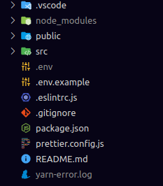

La carpeta .vscode: Contiene el archivo settings.json, el cual incluye la configuración del visual estudio

carpeta node_modules: Almacena los módulos necesarios para el proyector, se crea de forma automática cuando instalamos los paquetes o dependencias mediante npm.

Carpeta public: Contiene los archivos estáticos que se requieren en el proyecto, como lo son logos, favicon etc, asimismo las carpetas ‘en’ y ‘es’ que proporcionan las traducciones en Ingles y Español de los formularios que se le presentaran al usuario.

Carpeta src: contiene el desarrollo del sistema en la parte del frontend, dentro de esta se encuentra las siguientes carpetas, las cuales se explicaran a detalle mas adelante dentro de este mismo documento.
- Carpeta assets: contiene las hojas de estilo CSS, y las imágenes que se utilizan en el frontend de la aplicación.

- Carpeta Componets: Contiene de forma ordenada e independiente, todos los componentes de la aplicación, estos componentes describen cómo tienen que visualizarse y cómo tienen que comportarse dentro de un contenedor.

- Carpeta context: Contiene unicamente el archivo AppContext.js, el cual permite acceder fácilmente a los datos en diferentes niveles del árbol de componentes, sin tener que pasar datos a través de accesorios, permite pasar datos desde el componente superior hasta el último componente secundario.
- Carpeta hooks: Son custom Hooks, los cuales permiten realizar acciones personalizadas para diferentes contenedores, o diferentes paginas, en esta carpeta encontramos los siguientes archivos:
  - actions.js: En este archivo se encuentran los nombres que las acciones que van a utilizar los reducers
  - reducer.js: Son las acciones que se pueden utilizar en el AppContext
  - userConvertStateBolean.js: Custom Hook que recibe un parámetro el nombre o el Id y devuelve el estado correspondiente al objeto
  - useaPlayer: Custom Hook para previsualizar el video de un estudio ya finalizado, actualmente no esta en uso.
- Carpeta Pages: Contiene todas las paginas o contenedores que se mostraran en el frontend.
- Carpeta Utils: Funciones o recursos que se utilizan en diferentes componentes o contenedores de la aplicación.
  - PrivateRoute: Verifica que este logueado y el token activo.
  - PublicRoute: Verifica que la pagina este publica.
  - Queries:
    - CheckBdInitialization.js: Query para verificar la inicialización de la base de datos
    - GetLanguage.gql.js: Query para verificar cual es el idioma en que esta la aplicación al momento de ejecutarla.
    - GetLanguages.gql.js: Query para obtener todos los lenguajes que se encuentran instalados en el sistema.
    - GetStates.gql.js: Se obtienen todos los estados que hay en la base de datos y los guarda en memoria cache.
    - ValidToken.gql.jsfiestas: Valida el token de logueo.

- Otros archivos dentro de Utils:
actions.js: Contiene la lista de todos los permisos que se tienen en el sistema para los diferentes tipos de usuarios, por medio de este documento se valida los permisos que tiene el usuario en la base de datos; la numeración indica el identificador al cual pertenece cada permiso.
      - child_process.js: Actualmente no se encuentra en uso
      - DialogMessage.js: Actualmente no se encuentra en uso
      - isLogin.js: Funciones que contienen las variables correspondientes al proceso de login y logout en la aplicación.

- App.css: Hoja de estilo utilizado en la app.
- App.js: Documento donde se instancian todas las rutas que se tienen habilitadas para que el usuario pueda acceder a ellas.
    - RestoreDbGlobal
    - OptionsRecovery
    - InitInstallMode
    - PublicPage
    - Dashboard
    - Home
    - PageTest
    - CreateAppointment
    - Patients
    - CreatePatient
    - ViewPatient
    - MergePatient
    - ViewDataStudy
    - ViewStudy
    - Profile
    - Settings
    - Services
    - Gestion
    - InitStudy
    - RunCalibration
    - RunSerie
    - PreviewStudy
Teniéndose que algunos componentes se pueden acceder desde el patch worklist/, o desde el path patients/

- i18n.js: Framework que se utiliza para el multilenguaje de la aplicación, este obtiene el lenguaje del storage y cambia lo cambia respecto al que se haya seleccionado.

- index.css: Hoja de estilo utilizado en toda la aplicación.

- initialState.js: Contiene un objeto en el cual se inicializan todas las variables a utilizar en AppContext, es decir que al inicializarce el fronted, el sistema guarda en memoria cache las variables y sus valores predeterminados

- logo.svg: No se esta utilizando
- routes.js: No se esta utilizando

- serviceWorker.js: Configuración inicial que enlace la parte de electron con react, toma la aplicación de react y la recompila para una aplicación de escritorio.

- setupTests.js: Archivo para la ralizacion de pruebas; En el momento no se esta utilizando.

Teniendo entre otros archivos, los de configuración como lo son:

.env: Archivo que el sistema utiliza en el inicio de sesión, en el se guardan las variables de entorno.

.eslintrc.js: Archivo de configuración de la herramienta eslint, la cual realiza análisis de código estático para identificar patrones problemáticos encontrados en el código JavaScript.

Gitignore: Es un archivo de texto que le dice a Git qué archivos o carpetas a ignorar en el proyecto al momento de subirlo al repositorio de gitHub

package.json: Archivo de configuración inicial del proyecto, en el se encuentran todas las librerías empleadas con sus respectivas versiones

prettier.config.js: Archivo de configuración de la herramienta prettier que se encarga de garantizar que el código se ajuste a un estilo consistente de manera automática

README.md: Archivo de texto que contiene información relacionada al proyecto, como lo es la inicializacion en marcha y la utilización de algunas dependencias

yarn-error.log: Archivo de registro (o archivo de log) en el cual se muestra cuales modulos se han descargado para el proyecto.

Carpeta components:
Dentro de esta carpeta hay dos tipos de componentes: Componentes de presentación, cuya finalidad es presentar una data y componentes de lógica, que contiene subcarpetas que de forma general se explicará a continuación:
- Sub carpeta actions, son las acciones que pueden hacer los botones que se encuentran dentro del componente.
- Sub carpeta Mutatios, son mutaciones que envían los botones
- Sub carpeta Queris, son las consultas que se emplean dentro del mismo componente.

De esta forma continuaremos explicando el funcionamiento individual de cada una de las carpetas del proyecto, cuyo path es: aura/oscann-suit-electron/src/components
  - alert: componente que permite mostrar un mensaje de error de confirmación o de información en la parte izquierda de la pantalla, este mensaje se mantiene por 3 segundos.
  - AlertDialog: Componente que genere un popUp con un componente hijo, este se utiliza en el demo del capture, desde el cual tiene las opciones de iniciar, mover, terminar dicho demo
  - BarChart: Componente que muestra un esquema de barras, se utiliza en el dashboard para mostrar gráficamente la data de los estudios “Creados”, “Aceptados”, “Finalizados”, “Cancelados”. Mostrar ejemplo
  - BottomBar: Componente que muestra en parte inferior de la interfaz un icono de sincronización con la base de datos, otro de carga, además del estado de la cámara y el estado de los leds cuando se encuentran realizando un estudio en el capture, para mostrar el estado y cambiar el color dependiendo el mismo, se realizan peticiones que se encuentran dentro de la misma carpeta. Como hacer para mostrar los otros iconos
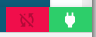

- Breadcrumb: Navegador que se muestra en la interfaz, el cual permite cambiar de forma rápida e intuitiva entre el historial de las rutas de la aplicación.

- ButtonLoader: Icono que representa que una acción se encuentra en proceso, incrementa de 1 a 3 puntos mientras se termina el proceso.
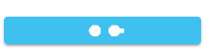

  - ButtonOptionTable: Botones de acciones para las tablas.
  - CameraViewer: Componente que renderiza en tiempo real, las imágenes cuando se está ejecutando un estudio en el capture.
  - CardMergePatient: Tarjeta que muestra la información del paciente cuando se va a fusionar con otro.
  - CardUser: Tarjeta que Muestra la información de un usuario, dentro de este componente se encuentran otros componentes, los cuales son botones que permiten actualizar algunos datos del usuario como contraseña, respuesta de seguridad etc.
  - ConfigCameraViewer: Botones para las configuraciones de la cámara, contiene un slaider para configurar el contraste y el brillo.
  - ControlsPdf: Controles para manejar para manejar para manejar la pre visualización del PDF base 64, con estos controles se puede hacer zoom in, zoom out, imprimir o descargar el archivo pdf.
  - CreateSettingOscann: Componente para crear o ingresar la configuración del Oscann cuando se resta realizando la instalación, dentro de este componente se llama el formulario para ingresar toda la información requerida, mostrándose en un popUp de dialogo.
  - DataBaseMaintenance: Componente para pre visualizar el estado del disco respecto a su capacidad, restauración de la base de datos dependiendo de los permisos que tenga el usuario.
  - DeleteVideos: Componente para eliminar videos que no estén protegidos en el sistema.
  - DetailedAccording: Componente para mostrar un nuevo menú que se despliega de forma vertical al momento de pulsar un botón, en el momento se tiene aplicado en la parte de los filtros de worklist
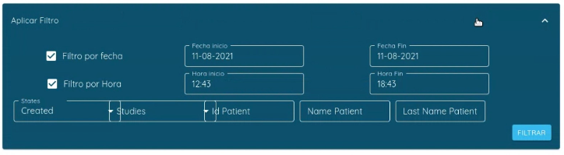
DetailedAccordin

  - DialogButton: PopUp que recibe un componente “hijo” y unas acciones, dichas acciones a la vez es otro “hijo” que son botones, reciben un título, un componente hijo que es el cuerpo y unas acciones que son los botones que se muestran en la parte inferior.
  - DialogComponent: Funciona de forma Similar al DialogButton, se utiliza en la parte de ejecución de un estudio, se emplea para guardar y finalizar un estudio.
  - DialogTable: PopUp que renderiza una tabla dentro de un popUp
  - DialogTableFinishStudy: PopUp que muestra los estudios que están registrados y no registrados respecto al estado dentro del Oscann Capture.
  - DialogTableSelect: PopUp mediante el cual el usuario puede seleccionar la serie para la demostración.
  - ErrorPage: Pagina de error mostrada cuando hay una falla en la aplicación.
  - Filter: Componente que muestra los diferentes filtros que hay disponible en el worklist para las búsquedas dentro de la aplicación.
  - FilterDashboard: Componente que muestra los diferentes filtros que hay disponible en el Dashboard
  - FilterLogs: Componente que muestra los diferentes filtros que hay disponible en el componente logs.
  - FilterUsers: Componente que muestra los diferentes filtros que hay disponible en el componente Users
  - FloatingButton: Botón que se renderiza en la parte inferior derecha de la página para mostrar el resumen de la creación de la cita.
  - Footer: No se está utilizando en el momento
  - Forms: Contiene los formularios para creación o actualización de algún componente.
  - HightCharTest: Muestra una gráfica con x cantidad de puntos en un plano cartesiano.
  - InfoSerieStudy: Componente que muestra la información de la serie que se esta realizando en el capture.
  - InfoSystem: componente que muestra el estado de la cámara, leds, estate tremor o heat tremor, este se renderiza solo cuando se está ejecutando el capture.
  - Language: Componente para elegir el lenguaje en que se muestra la aplicación.
  - Loading: Componente para cuando se está cargando
  - Logs: Componente para visualizar los logs.
  - MessageRunTest: Componente que muestra un mensaje cuando se puede ejecutar un test dentro del capture.
  - NavBar: componente utilizado para mostrar información en la parte superior de la pantalla del Oscann, como es el nombre del Hospital y logo del Oscann.
  - Notification: Componente que muestra una notificación, actualmente no se está utilizando.
  - OptionMaintenance: Componente que tiene como función renderizar los componentes que van a servir para el mantenimiento de la aplicación.
  - OptionSetting: Componente que contiene las opciones para la configuración de la aplicación.
  - PageTemplate: Pagina base para la creación de nuevos componentes.
  - PanelNotifications: Panel de notificaciones que muestra todos los avisos generados por el sistema y que no se han leído. En el momento no se está utilizando.
  - Pathologies: Muestra la información de la patología que está realizando dentro del estudio.
  - Patient: Muestra la información del paciente que se está realizando del estudio.
  - PdfComponent: Componente para mostrar el pdf base64
  - PieChart: Componente que se usa para mostrar información en forma de grafica de torta
  - Player: Componente para la visualización de un video, actualmente no se está utilizando.
  - PointCanvas: Componente que actualmente no se está empleando, se configuro para visualizar los puntos de la pupila dentro de un estudio.
  - PointChart: Componente que muestra las calibraciones y la posición de los puntos donde está mirando el usuario, la data se envía mediante parámetros y se utiliza para calibrar y pre visualización de un estudio.
  - PopupDialog: Componente que genere un popUp con un componente hijo y botones con funciones establecidas.
  - PreviewGraphicType: Componente que valida que tipo de grafica se va a renderizar dependiente el tipo de estudio realizado o si se está realizando la calibración.
  - ProgressLinear: Componente que muestra la línea de progreso cuando se está realizando un estudio.
  - Reschedule: Componente para la creación de una cita, en él se valida la fecha y hora de la cita asignada.
  - ResumenAppointment: Componente que muestra un resumen con los datos seleccionados para la creación de una cita.
  - ScatterGraphic: Grafica que muestra los botones y se utiliza para calibrar la cámara, muestra los puntos donde el usuario está fijando la mirada en la cámara y estos se deben ajustar de acuerdo a los parámetros establecidos para tal fin.
  - SearchPatient: Componente para la búsqueda de un paciente mediante filtros establecidos, ya sea por nombre, apellido o Id local.
  - SelectDate: Componente para seleccionar fechas.
  - SelectGroupHospital: Componente empleado para seleccionar un hospital dentro de una lista.
  - SelectionContratedStudies: Componente utilizado para la asignación de estudios a un hospital. En el momento no se está utilizando. Esto es numérico,
  - SelectTime: Componente para seleccionar hora.
  - SideBar: Componente que muestra el menú principal de la aplicación, los icoonos de accesor al dashboard, worlist, paciente, buscar cita, setting, logout, etc.
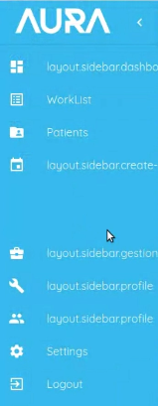
  - SolidgaugeChart: Componente que muestra el espacio en disco utilizado por la aplicación respecto a la capacidad del disco.
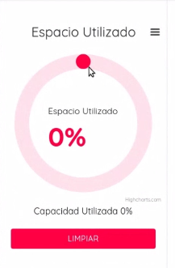
  - StateItem: Componente para muestra el estado dependiendo el color y nombre.
  - StepConfigOscannUid: Componente que muestra los pasos para la configuración del Oscann Suite.
  - StepConfigSettingHost: Componente que muestra los pasos para la configurar el SettingHost.
  - StepCreateUser: Componente que muestra los pasos para crear un usuario.
  - StepFinishIntall: Componente que muestra el cumplimiento de los pasos para la finalizar una instalación.
  - StepInitialInstallOscann: Componente para iniciar la instalación del Oscann Suite
  - StepperAppointment: Componente que muestra los pasos para la creación de una cita.
  - Steps: Botón para pasar al siguiente paso, dentro de los diferentes componentes que muestran este tipo de progreso por pasos.
  - StepsInstalls: Componente padre, el cual agrupa todos los pasos que se requieren para la instalación del Oscann.
  - StudyCatalogs: Componente que muestra un catálogo de estudio en particular
  - TableCatalogSeries: Tabla con las series que conforman un catálogo de estudio.
  - TableLogs: Tabla que muestra todos los logs.
  - TablePatients: Tabla que muestra todos los pacientes.
  - Tables: Contiene las diferentes tablas que se visualizan en la aplicación.
  - TableSeriesList: Tabla que muestra todas las series cuando se está ejecutando un estudio en el capture.
  - TableStudies: Tabla que muestra todos los estudios que le pertenecen o están asociados a un paciente.
  - TableStudiesCatalogs: Componente que muestra todos los catálogos de estudio que están en el sistema.
  - TableUsers: Tabla que muestra todos los usuarios
  - TableWorkList: Tabla que muestra todos información en el worlist como los estudios que hay por realizar, los realizados, aplazados.
  - Title: Componente que muestra un título.
  - TypeUser: Componente que muestra a qué tipo de usuario pertenece uno en particular.
  - Users: Componente que muestra todos los usuarios.
  - VideoViewer: Componente que muestra el video de un estudio ya finalizado.
  - ViewerPdf: Componente de pre visualización de un pdf base64.

Pages
Las páginas son las vistas que se le presentan a los usuarios, cada una tiene un nombre que hace referencia a su actividad.
• About: Página que contiene la información respecto a la empresa
• CreateAppointment: Página para crear una cita
• CreateCatologStudy: Página para crear un catálogo de estudio
• CreateGroupHospital: Página para crear un grupo hospitalario
• CreateHospital: Página para crear un hospital
• CreatePatient: Página para crear un paciente
• CreateSettingHost: Pagina para crear un setting Host o configurar un nuevo equipo.
• CreateSettingOscann: Página para crear una configuración del Oscann.
• CreateUser: Página para crear un usuario.
• Dashboard: Página para crea el dashboad o estadística,
• Gestion: Página de gestión, en esta página se administrará todo lo que es pacientes, usuarios.
• Home: Página que se muestra al inicio del Oscann.
• InitInstallMode: Página del modo de instalación.
• InitStudy: Página que se muestra para inicializar un estudio.
• Layout: Página que agrupa otros componentes como lo son botones, barras de navegación.
• Login: Pagina inicial del logue.
• LoginInstall: Pagina inicial del logue en el global, se utiliza para instalar, reinstalar o recuperar un Oscann.
• Maintenance: Pagina que agrupa los componentes para hacer mantenimiento a la aplicación, como es eliminar videos, realizar backups, crear copias de seguridad.
• MergePatient: Pagina para hacerle mergue a un paciente, esto se utiliza cuando hay mas de un paciente con
• OptionsRecovery: Pagina que presenta opciones para la recuperación del Oscann
• PageTest: Pagina de prueba para la aplicación.
• Patients: Pagina para mostrar todos los pacientes.
• PreviewStudy: Pagina para pre visualiza un estudio.
• Profile: Pagina que muestra el perfil del usuario logueado.
• PublicPage: Pagina publica, la cual se renderiza el caso de algún error en la aplicación.
• RestoreDbGlobal: Pagina para la restauración de la base de datos desde el global.
• RestorePassword: Pagina para la restauración de la contraseña.
• RunCalibration: Pagina para realizar la calibración.
• RunSerie: Pagina para ejecutar una serie
• Services: Pagina para visualizar el estado de los servicios como en analyzer o el orquestador global que se encuentra en la nube: En el momento no se encuentra implementado.
• Settings: Pagina que agrupa la configuración del sistema.
• ViewDataStudy: Pagina para previsualizar un estudio ya finalizado.
- ViewPatient: Pagina para visualizar los datos de un paciente.
- ViewStudy: Pagina para pre visualizar un estudio cuando se está realizando en le capture.
• Worklist: Pagina para visualizar la lista de trabajo que tiene un usuario.

TABLES
• TableAction:
• TableCameraInit:
• TableCatalogStudy:
• TableCatalogStudy:
• TableCustomizablePdf:
• TableHospital:
• TableHospitalGroup:
• TableLanguage:
• TableOscannUid:
• TableProcess:
• TableSecurityQuestion:
• TableSerieCatalog:
• TableSettingHost:

• TableSettingOscann:
• TableState:
• TableStudyCatalog:
• TableUserType:
• TableSeriesList:
• TableStudies:
• TableStudiesCatalogs:
• TableUsers:
• TableWorkList:

OSCANN-SUIT-ELECTRON

